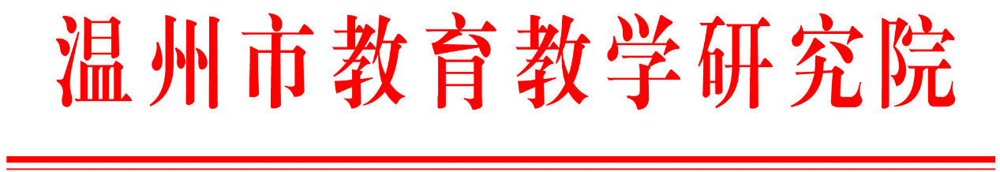

温教研小函〔2020〕355号

关于开展2020年温州市小学教学新常规
达标校、示范校创建复评工作的通知

各县（市、区）教育局教研部门：
根据《温州市教育局关于印发温州市小学教学新常规达标校示范校创建实施方案的通知》（温教研〔2018〕21号）文件精神，经研究，决定开展2020年温州市小学教学新常规达标校、示范校创建复评工作。现将有关事项通知如下：
一、复评时间
2020年11月23日～12月4日
二、复评内容
1.达标校考核复评
达标校创建和考核以《温州市小学教学新常规考核细则（试行）》为依据，在各县（市、区）教研部门自行考核的基础上，市教研院组织考核组进行抽查复核。
2.示范校考核
示范校由市教研院考核认定。示范校考核内容包括基础性工作指标和自主性工作指标两大部分。
基础性工作指标考核以《温州市小学教学新常规考核细则（试行）》为依据。自主性工作指标是根据学校教学常规管理和学校发展规划实际自主设置的目标，可以是《细则》中8项A级指标的某项指标的深度改进、突破或创新，也可以是其他与常规管理有关的体现学校特色与创新的目标。
三、复评流程
1.被抽查的复评学校阐述一年来在落实教学新常规方面的具体做法及取得的成效等。
2.复评组成员利用查看台帐、问卷调查、师生座谈、听课巡课等对考核细则中的相关项目进行复评。
3.评估组汇总、反馈。
四、其他事项
1.温州市教育教学研究院组建考核复评组，考核复评组人员及复评安排见附件。
2.参与复评人员的差旅费回原单位报销。
3.复评时间由各县（市、区）教研部门与市复评考核组协商确定。

附件：2020年温州市小学教学新常规达标校、示范校创建复评工作安排表
温州市教育教学研究院
2020年11月23日

附件
2020年温州市小学教学新常规达标校、示范校创建复评工作安排表
组别 | 组长 | 联系人 | 专家组成员 | 考核区域
1 | 曹鸿飞 | 金哲谊 | 金海跃、周盈盈、卢根笠、叶 托、陈志贤 | 平阳、经开
2 | 施昌魏 | 金琼洁 | 曹俊、王小莲、陈月初、戴乐韵、叶秀静 | 瓯海、瑞安
3 | 蔡景台 | 雷子东 | 董苏玉、徐少女、朱明哨、应小敏 | 鹿城、文成
4 | 卢亚斌 | 黄辉 | 高长征、黄雅娓、鲍克楚、陈晓雯 | 龙湾、永嘉
5 | 肖云霖 | 沈雨 | 朱怀珠、叶志杰、丁希雷、朱小青 | 乐清、洞头
6 | 纪相钊 | 李崇高 | 林梅珍、陈娟娟、陈锋、陈琼瑜 | 苍南、龙港
7 | 董晓群 | 冯京和 | 黄达厅、曾小兵、林悦、周小央 | 泰顺

